新 书 推 荐
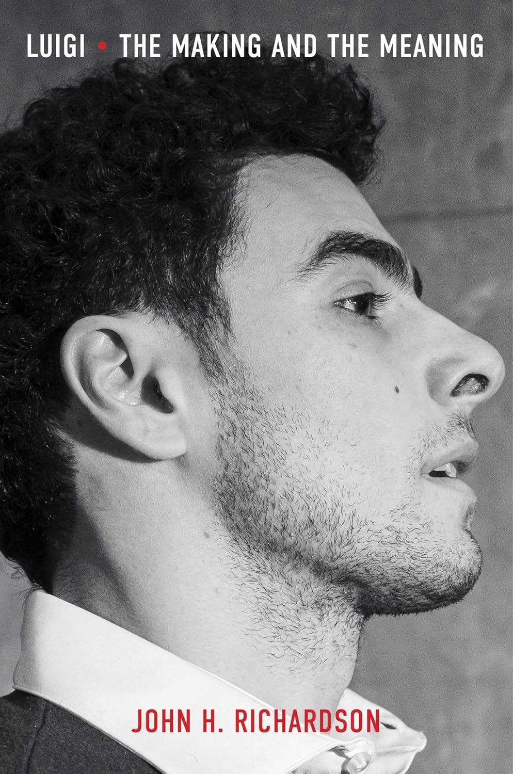
中文书名：《路易吉：精英刺客的反抗和代价》
英文书名：Luigi: The Making and The Meaning
作 者：John H. Richardson
出 版 社：S&S
代理公司：ANA/Jessica
页 数：256页
出版时间：2025年11月
代理地区：中国大陆、台湾
审读资料：电子稿
类 型：传记回忆录

内容简介：

这是第一本解释为什么世界为路易吉·曼吉奥尼（Luigi Mangione）时刻做好准备的书，展示了致使他被接受为复仇者的历史，其深情是自杰西·詹姆斯（Jesse James）或罗宾汉（Robin Hood）以来从未见过的。
路易吉爆发出的喜悦和同情让每个人都感到惊讶，但这种情绪无处不在。在联合医疗保健公司高管被枪杀数小时后，他的公司在脸书上发布了一条消息，称他们“向布莱恩的家人和所有与他亲近的人表示慰问。”人们用大笑的表情符号和评论回复，比如这样：“这里没有人可以决定谁该活谁该死。这是保险公司设计的人工智能算法的工作，目的是让你的健康利润最大化。”在抖音上，另一位评论员说：“哦，天哪，你们真的培养了校园枪击一代，现在你们要我们同情吗？”“欢迎来到美国学校的普通星期二。”
当他被捕时，抖音对路易吉的爱爆发了：“他们本可以对他更温柔一些，他有背部问题，”一位评论员说。其他人试图来救他。“他是无辜的，他一直和我在一起。”易趣网表示，虽然它有禁止美化暴力物品的政策，但他们允许出售带有“否认辩护，反对”字样的物品。在西雅图，有人重新编程了几个电动高速公路标志，让它们闪烁着：“一位首席执行官下台……还有更多的人要下台。”
那么这一切从何而来呢？理查森追踪了这种普遍异化的基石三十年，不仅在环保运动中发现了它，而且在那些拒绝资本主义本身的人中也发现了它，包括管理从保险到医疗保健等一切的规则。他关注那些走极端来表达这种疏离感的男人和女人，并研究他们在其他亡命之徒身上找到的灵感，尤其是泰德·卡钦斯基（Ted Kaczynski）（路易吉曾在 Goodreads 上发表了一篇对卡钦斯基宣言的评论）。其结果是，这本书将把路易吉置于背景中，甚至阐明他的吸引力在未来可能会如何发挥作用。

作者简介：

约翰·理查森（John H. Richardson）是《时尚先生》（ Esquire）的自由撰稿人，著有《我父亲是间谍》（My Father the Spy）、《在小世界里》（ In the Little World）和《毒蛇俱乐部》（The Vipers’ Club）。他的作品曾出现在《大西洋月刊》（The Atlantic）、《欧·亨利故事奖》（O. Henry Prize Stories）、《美国最佳犯罪小说》（ Best American Crime Writing）和《美国最佳杂志写作》（Best American Magazine Writing）上。他住在纽约市。

全书目录：

魔幻岛
亲爱的泰德
亲爱的路易吉
志同道合
传讯
游戏化
希望峰值
如此无情的诚实
心理问题
下山
存在主义的担忧
我想成为列宁
最好的问候，泰德
黑暗生态学家
粉丝邮件
全力以赴 路易吉
倒计时
加速!
契约宣传
亲爱的泰德档案
圣路易吉

致谢
笔记
索引

感谢您的阅读！
请将反馈信息发至：版权负责人
Email：Rights@nurnberg.com.cn
安德鲁·纳伯格联合国际有限公司北京代表处
北京市海淀区中关村大街甲59号中国人民大学文化大厦1705室, 邮编：100872
电话：010-82504106, 传真：010-82504200
公司网址：http://www.nurnberg.com.cn
书目下载：http://www.nurnberg.com.cn/booklist_zh/list.aspx
书讯浏览：http://www.nurnberg.com.cn/book/book.aspx
视频推荐：http://www.nurnberg.com.cn/video/video.aspx
豆瓣小站：http://site.douban.com/110577/
新浪微博：安德鲁纳伯格公司的微博_微博 (weibo.com)
微信订阅号：ANABJ2002


